08.11.2016 № 43
Об утверждении границ и требований
к осуществлению деятельности градостроительным регламентам
в границах территории объекта культурного наследия регионального значения – достопримечательное место «Спасский луг, ХV в., 1920 – 1960 гг.» (Владимирская область, город Суздаль)

В соответствии с Федеральным законом от 25.06.2002
№ 73-ФЗ «Об объектах культурного наследия (памятниках истории и культуры) народов Российской Федерации», постановлением Губернатора области
от 17.10.2007 № 774 «Об утверждении Положения о Государственной инспекции по охране объектов культурного наследия администрации Владимирской области» постановляю:
1. Утвердить:
1.1. Границы территории объекта культурного наследия регионального значения – достопримечательное место «Спасский луг, ХV в., 1920 – 1960 гг.» (Владимирская область, город Суздаль) (далее - Достопримечательное место) согласно приложению № 1.
1.2. Требования к осуществлению деятельности и градостроительным регламентам в границах территории Достопримечательного места согласно приложению № 2.
2. Контроль за исполнением данного постановления возложить
на начальника отдела государственного надзора и государственной охраны объектов культурного наследия.
3. Настоящее постановление вступает в силу со дня его официального опубликования.

Начальник Государственной инспекции Е.И. Гранкин
Приложение № 1
к постановлению Государственной инспекции
от 08.11.2016 № 43

Описание
границ территории объекта культурного наследия регионального значения – достопримечательное место «Спасский луг, ХV в., 1920 – 1960 гг.»
(Владимирская область, город Суздаль)

Границы территории объекта культурного наследия регионального значения – достопримечательное место «Спасский луг, ХV в., 1920 – 1960 гг.» (Владимирская область, город Суздаль) проходят следующим образом (объект состоит из 2-х контуров):
Контур 1:
- от точки 1 до точки 6 северная граница (контур 1) проходит в восточном направлении вдоль улицы Спасской на левом береговой линия реки Каменка;
- от точки 6 до точки 10 восточная граница (контур 1) проходит в южном направлении вдоль стен Спасского монастыря до водяной башни, далее от точки 10 до точки 11 спускается к реке Каменка;
- от точки 11 до точки 1 южная граница (контур 1) проходит в северо-западном направлении вдоль береговой линии реки Каменка.
Контур 2:
- от точки 24 до точки 27 западная граница (контур 2) проходит от плотины
в северо-восточном направлении вдоль береговой линии реки Каменка;
- от точки 27 до точки 38 северная граница (контур 2) проходит в восточном направлении вдоль береговой линии реки Каменка;
- от точки 38 до точки 39 восточная граница (контур 2) проходит
в юго-восточном направлении вдоль береговой линии реки Каменка до границы Покровского луга;
- от точки 38 до точки 24 южная граница (контур 2) проходит в западном направлении вдоль жилой застройки Покровской стороны в 1-м метре
от автомобильной дороги.

Координаты поворотных (характерных) точек к карте (схеме)
границ территории объекта культурного наследия регионального значения – достопримечательное место «Спасский луг, ХV в., 1920 – 1960 гг.»
(Владимирская область, город Суздаль)

Наименование (номер) поворотной (характерной) точки | Координаты поворотных точек в системе координат МСК-33
Наименование (номер) поворотной (характерной) точки | X | Y
Контур 1
Точка 1. | 225320.67 | 222377.02
Точка 2. | 225359.42 | 222393.06
Точка 3. | 225375.20 | 222425.98
Точка 4. | 225386.48 | 222470.65
Точка 5. | 225384.63 | 222506.95
Точка 6. | 225403.40 | 222643.84
Точка 7. | 225363.73 | 222735.74
Точка 8. | 225297.57 | 222841.35
Точка 9. | 225227.01 | 222922.50
Точка 10. | 225152.26 | 222987.41
Точка 11. | 225116.51 | 222981.33
Точка 12. | 225151.98 | 222963.34
Точка 13. | 225171.52 | 222947.83
Точка 14. | 225193.41 | 222920.62
Точка 15. | 225214.39 | 222882.16
Точка 16. | 225215.66 | 222850.62
Точка 17. | 225248.88 | 222768.53
Точка 18. | 225266.52 | 222745.49
Точка 19. | 225301.84 | 222684.75
Точка 20. | 225346.48 | 222622.32
Точка 21. | 225369.37 | 222514.14
Точка 22. | 225370.51 | 222472.24
Точка 23. | 225360.82 | 222431.43
Точка 24. | 225320.67 | 222377.02
Контур 2
Точка 24. | 225135.16 | 222410.90
Точка 25. | 225214.18 | 222383.97
Точка 26. | 225284.46 | 222379.94
Точка 27. | 225312.50 | 222400.09
Точка 28. | 225345.56 | 222454.24
Точка 29. | 225351.12 | 222493.85
Точка 30. | 225328.15 | 222595.33
Точка 31. | 225289.05 | 222646.64
Точка 32. | 225275.31 | 222650.37
Точка 33. | 225259.35 | 222714.59
Точка 34. | 225242.38 | 222729.18
Точка 35. | 225228.21 | 222732.50
Точка 36. | 225214.15 | 222763.00
Точка 37. | 225205.43 | 222780.02
Точка 38. | 225200.61 | 222815.63
Точка 39. | 225187.65 | 222813.40
Точка 40. | 225197.85 | 222779.04
Точка 41. | 225205.82 | 222743.21
Точка 42. | 225214.12 | 222693.03
Точка 43. | 225222.95 | 222628.52
Точка 44. | 225228.79 | 222551.51
Точка 45. | 225195.64 | 222493.64
Точка 46. | 225161.61 | 222464.68
Точка 47. | 225138.45 | 222429.55
Точка 48. | 225135.16 | 222410.90

Карта (схема)
границ территории объекта культурного наследия регионального значения – достопримечательное место «Спасский луг, ХV в., 1920 – 1960 гг.»
(Владимирская область, город Суздаль)

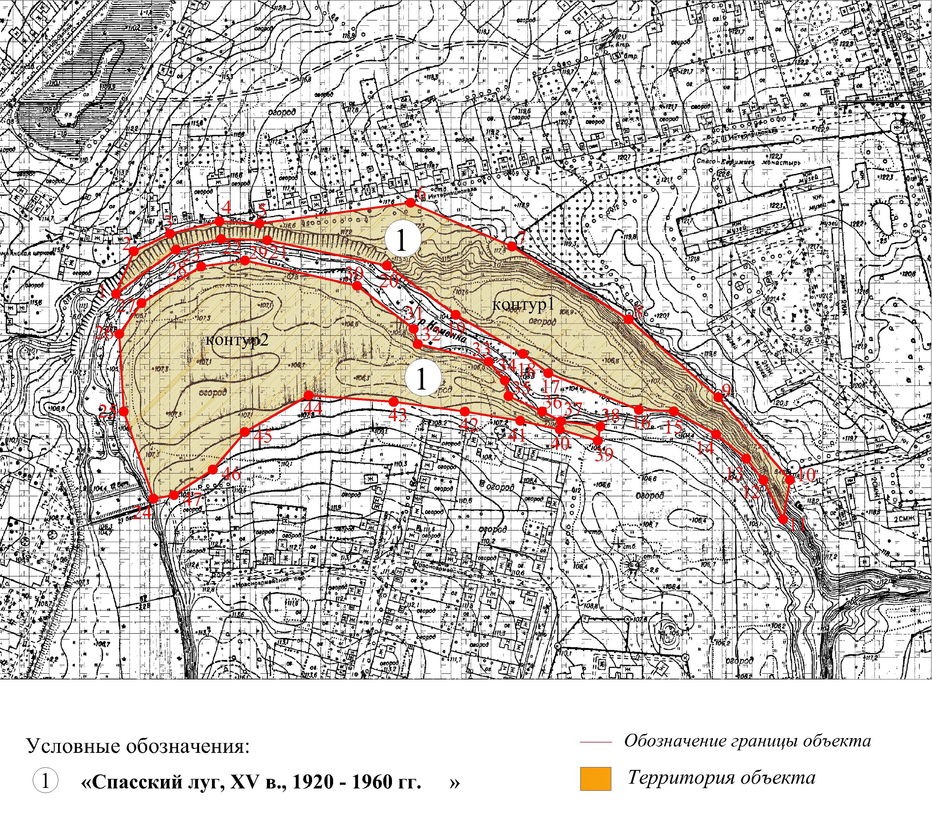

Приложение № 2
к постановлению Государственной инспекции

от 08.11.2016 № 43

Требования к осуществлению деятельности и градостроительным регламентам в границах территории объекта культурного наследия – достопримечательное место «Спасский луг, ХV в., 1920 – 1960 гг.»
(Владимирская область, город Суздаль)

- Территория объекта культурного наследия относится к землям историко-культурного назначения.
- На территории объекта культурного наследия разрешается:
2.1. использовать территорию луга для пешеходных экскурсионных маршрутов;
2.2. проводить научно-полевые исследования;
2.3. сенокошение в третьей декаде июля;
2.4. выпас мелкого рогатого скота в августе;
2.5. проведение археологических работ с последующим заравниванием территории и подсевом травосмеси 30 кг на га;
2.6. осуществление специальных работ по изучению объекта культурного наследия, в том числе – производство зондажей, шурфов, раскопов, инженерных, физико-химических исследований;
2.7. сохранение и восстановление основных секторов обзора характерных панорам объекта;
2.8. обеспечение мер пожарной безопасности объекта культурного наследия;
2.9. обеспечение возможности реализации в установленном законом порядке права граждан на доступ к объекту культурного наследия. Сроки и порядок допуска граждан к объекту определяются органом охраны объектов культурного наследия
по согласованию с собственником (пользователем);
2.10. обеспечение режима содержания земель историко-культурного назначения;
2.11. использование территории объекта культурного наследия в соответствии
с исторической функцией и действующими санитарными нормами и правилами;
2.12. ведение хозяйственной деятельности, не противоречащей требованиям обеспечения сохранности объекта культурного наследия и позволяющей обеспечить функционирование объекта культурного наследия в современных условиях;
2.13. расчистка территории от диссонирующих насаждений и растительности,
в том числе кустарников, больных. сухих и упавших деревьев.
- На территории объекта культурного наследия запрещается:
3.1. проведение земляных и строительных работ;
3.2. разведение костров;
3.3. мойка машин;
3.4. выброс мусора, угольного шлака, других отходов;
3.5. складирование стройматериалов, топлива и оборудования;
3.6. строительство капитальных и временных зданий и сооружений,
в том числе линейных объектов, вышек сотовой связи;
3.7. изменение территории, прокладка коммуникаций, не связанных
с обеспечением жизнедеятельности объекта культурного наследия;
3.8. размещение сетей газопроводов, теплопроводов и иных трубопроводов, воздушных линий электропередач, прокладка новых дорог;
3.9. движение транспортных средств (за исключением специального автотранспорта);
3.10. производство любого вида работ без специального разрешения органа охраны объектов культурного наследия;
3.11. хозяйственная деятельность, ведущая к разрушению, искажению внешнего облика объекта культурного наследия, а также окружающего ландшафта;
3.12. размещение мест захоронения промышленных, бытовых
и сельскохозяйственных отходов;
3.13 устройство и размещение рекламных конструкций, вывесок, телеантенн, временных построек, киосков, размещение автостоянок транспортных средств, складов, площадок для складирования и производства взрывчатых
и огнеопасных материалов, материалов, загрязняющих территорию объекта культурного наследия, имеющих вредные выделения;
3.14 размещение производств, имеющих станки, установки и механические двигатели, оказывающие динамические и вибрационные воздействия на объект культурного наследия, производств и лабораторий, связанных с неблагоприятным для объекта культурного наследия температурно-влажностным режимом
и применением химически активных веществ.

